Консультация для родителей « Развитие познавательной активности у детей через экспериментальную деятельность.»
Составил: Тонкова М.А.
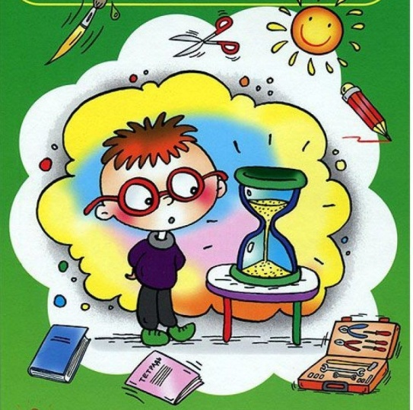
Детское экспериментирование — средство интеллектуального развития дошкольников. Дети по своей природе исследователи, с радостью и удивлением они открывают для себя окружающий мир. Им интересно всё. Мир открывается ребёнку через опыт его личных ощущений, действий, переживаний. Малыш изучает мир, как может и чем может – глазами, руками, языком, носом. Он радуется даже самому маленькому открытию. Конечно, ребёнок познаёт мир в процессе любой своей деятельности. Но именно в экспериментальной деятельности дошкольник получает возможность впрямую удовлетворить присущую ему любознательность (почему, зачем, как устроен мир?) , практикуется в установлении причинно-следственных, родовых, пространственных и временных связей между предметами и явлениями, что позволяет ему не только расширить, но и упорядочивать свои представления о мире.
Детское экспериментирование – это один из ведущих видов детской деятельности. Очевидно, что нет более пытливого исследователя, чем ребёнок. В процессе исследовательской деятельности у ребёнка идёт развитие познавательной активности и любознательности, обогащение памяти ребёнка, активизируются его мыслительные процессы, т. к. постоянно возникает необходимость совершать операции анализа и синтеза, сравнения и классификации, обобщения. Необходимость формулировать закономерности и делать выводы стимулирует развитие речи. У ребёнка накапливаются умственные умения.
Для того чтобы дети не потеряли интерес к окружающему миру, важно вовремя поддержать их стремление исследовать все и вся. 3адача взрослых – не пресекать, а наоборот, активно развивать исследовательскую деятельность.
Известный психолог Павел Петрович Блонский писал: «Пустая голова не рассуждает: чем больше опыта, тем больше способна она рассуждать».
Если ребенок – исследователь найдет поддержку у родителей – дома, у педагога - в детском саду, из него вырастет исследователь – взрослый – умный, наблюдательный, умеющий самостоятельно делать выводы и логически мыслить, который всю жизнь будет находить в окружающем мире что-нибудь интересное и необычное, который умеет удивляться и радоваться всему, что видит вокруг. Чем больше вы с ребенком будете экспериментировать, тем быстрее он познает окружающий его мир, и в дальнейшем будет активно проявлять познавательный интерес.
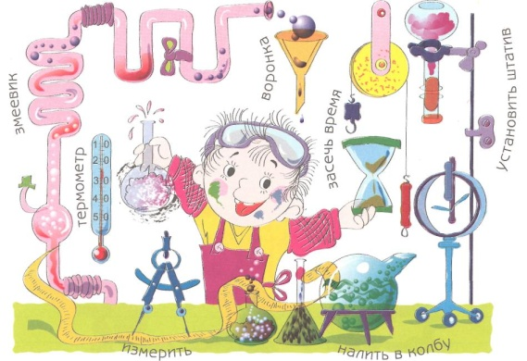
В обыденной жизни дети часто сами экспериментируют с различными веществами, стремясь узнать что-то новое. Они разбирают игрушки, наблюдают за падающими в воду предметами (тонет - не тонет) и т.д. Но опасность такой «самодеятельности» в том, что дошкольник еще не знаком с законами смешивания веществ, элементарными правилами безопасности. Эксперимент же, специально-организуемый взрослым, безопасен для ребенка и в то же время знакомит его с различными свойствами окружающих предметов, с законами жизни природы и необходимости их учета в собственной жизнедеятельности.
Превращение ребенка в творческую личность зависит во многом от нас- от взрослых. В связи с этим, одна из основных задач - создать необходимые условия, чтобы поддержать и развивать в ребенке интерес к исследованиям и открытиям.

Сегодня мы часто сталкиваемся с тем, что ребенок говорит: «Я не умею, я не могу». Причем, если один в эти слова вкладывает смысл «научи меня», то другой как бы говорит «не хочу и отстань». Создание условий для детского экспериментирования позволяет каждому ребенку найти дело по своим силам, интересам и способностям.

Мне хотелось бы, чтобы вы, родители, следовали мудрому совету В.А. Сухомлинского: «Умейте открыть перед ребенком в окружающем мире что-то одно, но открыть так, чтобы кусочек жизни заиграл перед детьми всеми красками радуги. Оставляйте всегда что-то недосказанное, чтобы ребенку захотелось еще и еще раз возвратиться к тому, что он узнал».
Чтобы дать знание детям и наполнить их головы интересным содержанием с детьми необходимо проводить различные опыты: с песком, воздухом, водой, с тенью, с магнитом. Для этого не требуется больших усилий, только желание, немного фантазии и конечно, некоторые научные знания.

Как показывает практика, приобретенный в дошкольном возрасте опыт поисковой, экспериментальной деятельности помогает успешно развивать самостоятельность ребенка, а также его творческие способности и в дальнейшем – в школьные годы.

Советы ответственным и заинтересованным родителям по развитию поисково-исследовательской активности детей

Что нельзя делать | Что нужно делать
для развития познавательной активности и интереса к экспериментированию
Не следует бесконечно указывать на ошибки и недостатки деятельности ребёнка. Осознание своей не успешности приводит к потере всякого интереса к этому виду деятельности. | С раннего детства побуждайте малыша доводить начатое дело до конца, эмоционально оценивайте его волевые усилия и активность. Ваша положительная оценка для него важнее всего.
Не следует отмахиваться от желаний ребёнка, даже если они вам кажутся импульсивными. Ведь в основе этих желаний может лежать такое важнейшее качество, как любознательность. | Поощрять любопытство, которое порождает потребность в новых впечатлениях, любознательность: она порождает потребность в исследовании.
Отмахиваться от совместных действий с ребёнком, игр и т.п. – ребёнок не может развиваться в обстановке безучастности к нему взрослых. | Предоставлять возможность ребёнку действовать с разными предметами и материалами, поощрять экспериментирование с ними, формируя в детях мотив, связанный с внутренними желаниями узнавать новое, потому что это интересно и приятно, помогать ему в этом своим участием.
Сиюминутные запреты без объяснений сковывают активность и самостоятельность ребёнка. | Если у Вас возникает необходимость что-то запретить, то обязательно объясните, почему вы это запрещаете и помогите определить, что можно или как можно!!!!!!!!!

\

